МІНІСТЕРСТВО ОСВІТИ І НАУКИ УКРАЇНИ
ДЕРЖАВНИЙ УНІВЕРСИТЕТ ТЕЛЕКОМУНІКАЦІЙ
НАВЧАЛЬНО-НАУКОВИЙ ІНСТИТУТ ТЕЛЕКОМУНІКАЦІЙ ТА ІНФОРМАТИЗАЦІЇ

КАФЕДРА СИСТЕМНОГО АНАЛІЗУ

ЗАТВЕРДЖУЮ
Завідуючий кафедрою
Шушура О. М.
“ ____ “ ___________ 2017 р.

ПРАКТИЧНЕ ЗАНЯТТЯ № 3
МЕТОДИЧНА РОЗРОБКА
з навчальної дисципліни << КОМП’ЮТЕРНА ОБРОБКА ЗОБРАЖЕНЬ ТА МУЛЬТИМЕДІА>>

Галузь знань 12
Спеціальності 124 Системний аналіз
Форма навчання денна

Тема: Редактор Visio.

Практичне заняття

розроблено

Ст. викладач Котомчак О.Ю.

Обговорено на засіданні кафедри
Протокол № ___________
“ _____ “ ______________ 2017 року

Київ - 2017

Навчальні цілі: Ознайомитись з побудовою зображень організаційної структури та схем алгоритмів в редакторі Visio
Виховні цілі: розкрити основне призначення та можливості програми - редактора Visio.
Час: ………………………………………………………………………..90 хвил.

ПЛАН ПРОВЕДЕННЯ ЛАБОРАТОРНОЇ РОБОТИ
ТА РОЗРАХУНОК ЧАСУ
\

Введення
Вступ ………………………………………………..……… 5 - хвилин
Навчальні питання
- Ознайомитись з теоретичною частиною роботи – опис інтерфейса
редактора Visio ………………………………………..20- хвилин
- Створити організаційну структуру в редакторі Visio 30 - хвилин
- Створити схему алгоритма в редакторі Visio…….….20 - хвилин
Заключення
Видача завдання для самостійної роботи…………………5 - хвилин

ЛІТЕРАТУРА:
(рекомендована для студентів)
Основная литература
- Донцов Д. А. 1000 лучших программ для Windows (+DVD). – СПб.: Питер, 2012. – 544с.: ил.- (Серия «Энциклопедия»).
- Левин А. Ш. Самоучитель полезных программ. 5-е изд. (+СD). – СПб.: Питер, 2013. – 752с.: ил.
- Глушаков С. В. Капитанчук А. В., Вещев Е. В., Кнабе Г. А. Компьютерная графика.3-е изд., доп. И перераб./ - Харьков: Фолио, 2014. -511 с. – ( Учебный курс).
- Озер Ж. Создаём домашнюю видеостудию в Pinnacle: Пер. с англ. . – М.: ДМК пресс, 2012.-416с.: ил. (серия Quick Start).
- Леонтьев В.П. Цифровое видео на компьютере. – М.: ОЛМА Медиа Групп. – 2014.- 256с.:ил. – (Компьютерная академия на дому).
- Жедаев А. Г., Кошеваров А. А. Видеосамоучитель Nero8 (+CD). – СПб.: Питер, 2012. – 192 с.: ил. – (Серия «Видеосамоучитель»).
- Клименко Р. А. Веб – мастеринг на 100%. Питер. 2014. – 512 с.: ил.- (Серия на 100%)
Дополнительная литература
- Владимир Дунаев; Владислав Дунаев. Самоучитель, Графика для офиса. СПб.: Питер. 2009. – 320с.
- Виталий Леонтьев. Компьютерная академія на дому. 10книг-серия, М.: ОЛМА Медиа Групп, 2007.

НАВЧАЛЬНО-МАТЕРІАЛЬНЕ ЗАБЕЗПЕЧЕННЯ
(наочні посібники, схеми, таблиці, ТЗН ,Файл презентації та інше)

Тема: “ Редактор Visio ”
Мета: “Навчитись користуватись редактором Visio для створення організаційної структури та схем алгоритмів ”

Основнi теоретичнi вiдомостi
Одним з найбільш поширених інструментів для створення різноманітних схем, малюнків, креслень, мережевих моделей, графіків, діаграм є Visio Technical Editor (Visio).
Пакет Visio створений ShapeWare Corporation і використовується для креслення схем і діаграм технічного і фінансового спрямування на персональних комп’ютерах Завдяки простому в освоєнні інтерфейсу та застосуванні основного принципу MS Windows – drag and drop (перемісти і відпусти) досить широко застосовується в світі при роботі в офісах малих і середніх підприємств та навчальних закладах.
Visio є однією з стандартних програм для Windows. Тому технологія роботи, зміст меню, склад панелей інструментів, призначення основних “гарячих клавіш” аналогічні. Цей редактор має зручний і простій в освоєнні інтерфейс, вимагає відносно невеликих ресурсів ЕОМ, включає широкий набір ефективних інструментів для роботи з векторними зображеннями, відмінні можливості для включення об'єктів Visio в електронні документи.
Visio дозволяє зберегти єдину технологію в підході до підготовки наочної великоформатної документації (плакатів, креслень), схем для пояснювальної записки курсової або дипломної роботи, проекту, статей, посібників, дисертацій.
У сам документ Visio також можна вставити будь-який матеріал, створений в інших стандартних програмах (текст, малюнки, фотографії, формули, діаграми, схеми), а потім об’єднати їх в єдину схему.
Базою можливості швидко створювати схеми є вбудована в редактор бібліотека трафаретів (stencils), орієнтована на різноманітні застосування. З бібліотеки користувач вибирає потрібний трафарет, переносить з нього в свій документ необхідні блоки, а потім розмножує їх, змінює масштаб, переміщує, з’єднує лініями і стрілками, забезпечує написами і т.п.
У Visio є засоби створення авторських трафаретів, шаблонів цілих документів, що дає можливість користувачеві розширювати бібліотеку у відповідності до своїх потреб, створювати свої власні бібліотеки.
Вся робота з Visio відбувається, як і в будь-якій віконно-орієнтованій програмі, в робочій області (Workplace) Робоча область вміщує вікна, меню та інструменти, що використовуються для рисування схем і діаграм Пакет програм передбачає збереження всієї робочої області на диску За замовчуванням цей файл має розширення VSW.
Схеми і діаграми візуально створюються на листку паперу відповідних розмірів, який відображується в одному з робочих вікон Visio, і які можна зберігати в файлах рисунків. Будь-яка схема може бути побудована при використовуванні шаблону Visio, тоді говорять, що вона базується на шаблоні і інформація з відповідного шаблону автоматично зберігається в файлі рисунків. Крім того, кожен файл рисунків має власний набір трафаретів, в якому вміщений опис всіх елементів, що використані на схемі. За замовчуванням файлу рисунків присвоюється розширення VSD.
Запустити Visio можна трьома шляхами:
- клацанням мишки на існуючому файлі, створеному раніше в цьому редакторі, з входом безпосередньо у вікно Visio і з документом, доступним для модифікації у вікні;
- клацанням мишки на піктограмі певного шаблону з автоматичним відкриттям нового документу, який базується на даному шаблоні;
- клацанням мишки на ярличку редактора з виходом на бібліотеку трафаретів; як вже було раніше сказане, бібліотека трафаретів Visio створена у вигляді збірок за тематикою їх можливого призначення (Рисунок 1), а потім послідовним переміщенням діалоговими вікнами з вибором тематики (Рисунок 2) і конкретних трафаретів також входимо у вікно редактора Visio.
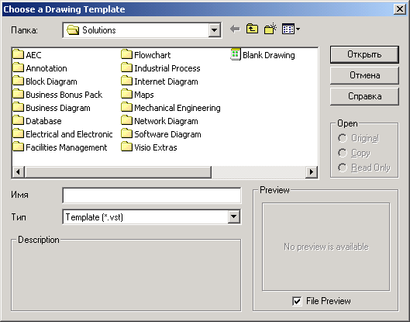
Рисунок 1. Діалогове вікно бібліотеки трафаретів

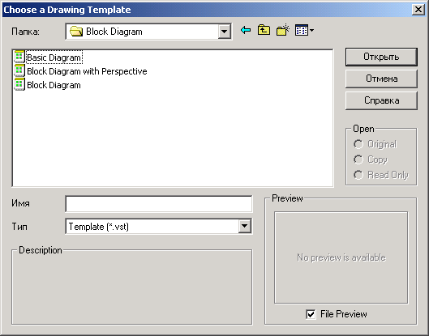
Рисунок 2. Вікно бібліотеки за темою Block Diagram
Таким чином, після вибору шаблону з бібліотеки або клацання мишки на раніше створеному файлі відкривається вікно редактора Visio (Рисунок 3).
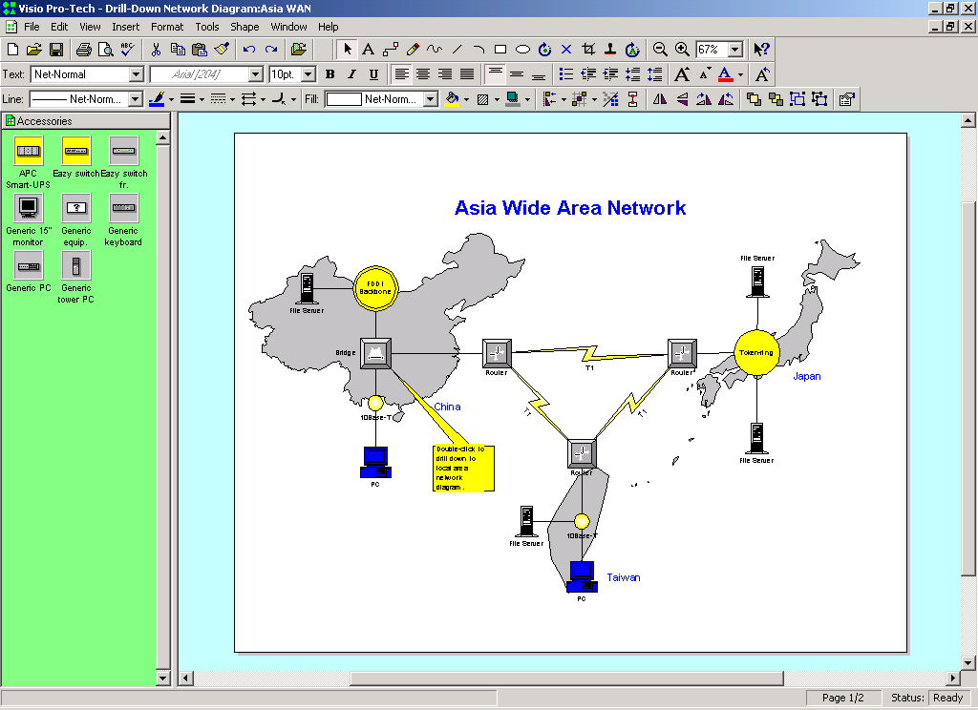
Рисунок 3. Вікно редактора Visio
Меню редактора містить пункти з випадаючими підменю.
File | Edit | View | Insert | Format | Tools | Shape | Window | Help
Файл | Виправлення | Вигляд | Вставка | Формат | Сервіс | Фігура | Вікно | Довідка

File | Файл
New | Створити новий документ
Open | Відкрити старий документ
Close | Закрити документ
Save | Зберегти раніше відкритий документ
Save As … | Зберегти як …
Save Workspace | Зберегти робоче місце
Stencils | Трафарети
Page Set up | Установка параметрів сторінки
Print Preview | Перегляд листа перед друком
Print | Друк документа
Send To | Відправити сторінку поштою
Properties | Властивості документа

Edit | Виправлення
Undo | Відмінити останню дію
Repeat … | Повторити останню дію
Cut | Вирізати фрагмент і вмістити його в буфер обміну
Copy Drawing | Скопіювати виділений фрагмент в буфер обміну
Paste | Вставити в документ фрагмент з буфера обміну
Paste Special | Спеціальна вставка
Paste as Hyperlink | Вставка гіперпосилання (адреси Internet)
Clear | Видалити виділений фрагмент
Select All | Виділити всі об'єкти
Duplicate | Створити дублікат виділеного об'єкта
Select Special | Спеціальне виділення об'єктів за типами або за пластами
Drawing Page | Операції сортування і видалення сторінок
Find | Пошук вказаного тексту
Replace | Пошук вказаного тексту і заміна його
Go To | Перехід між сторінками, вставка, зміна їх порядку
Links | Перегляд і зміна зв'язків документа
Object | Відкрити виділений трафарет в новому вікні

View | Вигляд
Zoom | Вибір масштабу перегляду сторінок
Last Zoom | Повернути попередній масштаб
Actual Size | Перегляд в реальному масштабі (100%)
Page Width | Перегляд за шириною сторінки
Whole Page | Перегляд цілої сторінки
Full Screen | Перегляд на весь екран
Toolbars | Установка панелей інструментів
Status Bar | Показати/приховати рядок стану документа
Rulers | Показати/приховати вимірювальні лінійки
Grid | Показати/приховати допоміжну сітку
Guides | Показати/приховати направляючі лінії
Connection Points | Показати/приховати з'єднувальні точки фігур
Page Breaks | Показати/приховати роздільники сторінок
Shape Layer | Управління пластами зображення фігур
Layer Properties | Зміна властивостей пласту фігури

Insert | Вставка
Page | Вставка нової сторінки
Field | Вставка нового поля
Lotus Notes Field | Вставка поля Lotus Notes
Picture | Вставка зображення
Control | Вставка об'єкта ActiveX
AutoCAD Drawing | Вставка (імпорт) малюнка AutoCAD
Equation | Вставка формули (об'єкт Microsoft Equation)
Data Map | Вставка фрагмента географічної карти
Microsoft Graph | Вставка діаграми, графіка або гістограми
Object | Вставка об'єкта

Format | Формат
Text | Зміна параметрів тексту
Line | Зміна параметрів лінії
Corners | Зміна параметрів згладжування кутів
Fill | Зміна параметрів залиття/заповнення
Shadow | Зміна параметрів тіні
Style | Зміна параметрів стилю
Define Styles | Визначити стилі
Protection | Зміна параметрів захисту об'єкта
Double - Click | Зміна реакції об'єкта на подвійне клацання мишки
Behavior | Зміна параметрів поведінки об'єкта
Special | Заповнення додаткових параметрів об'єкта

Tools | Сервіс
Spelling | Перевірка правопису
Align Shapes | Вирівнювання об'єктів
Distribute Shapes | Рівномірний розподіл об'єктів на листі
Lay Out Shapes | Визначення параметрів об'єктів, вузлів і з'єднувачів
Connect Shapes | Вставка з'єднувачів між виділеними об'єктами
Array Shapes | Створення масиву об'єктів
Center Drawing | Центрування виділеного об'єкта на сторінці
Update Alignment Box | Оновлення кордонів групи об'єктів
Macro | Запис/зміна/виконання макрокоманди
Add - ons | Виклик додаткових додатків
Color Palette | Коректування колірної палітри
Property Report | Створення звіту з описом параметрів об'єктів
Protect Document | Включення захисту документа
Ruler & Grid | Зміна властивостей лінійок і сітки
Snap & Glue | Зміна властивостей прив'язки і закріплення об'єктів
Options | Загальні і спеціальні параметри редактора Visio

Shape | Фігура
Size & Position | Зміна розмірів і положення об'єкта
Custom Properties | Зміна додаткових властивостей об'єкта
Bring Forward | Вмістити об'єкт на передній план
Bring to Front | Перемістити об'єкт на один рівень вище
Send Backward | Перемістити об'єкт на один рівень нижче
Send to Back | Вмістити об'єкт на задній план
Rotate Left | Повернути об'єкт ліворуч
Rotate Right | Повернути об'єкт праворуч
Flip Vertical | Перевернути навколо вертикальної осі
Flip Horizontal | Перевернути навколо горизонтальної осі
Reverse Ends | Змінити напрям стрілок
Edit Text | Редагувати текст
Grouping | Операції роботи з групами
Operations | Операції об'єднання/роз'єднання об'єктів

Window | Вікно
New Window | Відкрити нове вікно
Tile | Вистроїти відкриті вікна рядом
Cascade | Вистроїти відкриті вікна каскадом
Show Shape Sheet | Відкрити сторінку з переліком всіх параметрів об'єктів
Show Master Shapes | Відкрити пусту сторінку трафаретів

Help | Довідка/Допомога
Visio Help | Довідка по Visio
What's This? | Що це? Покажчика підказки
Visio on The Web | Visio в Інтернет
Template Help | Довідка по шаблонах
Shape Help | Довідка по фігурах
Automation Reference | Інформація по програмуванню в Visio
About Visio Technical | Інформація про продукт Visio Technical

Панелі інструментів, технологія їх настройки і використання мало чим відрізняються від їх аналогів в стандартних додатках Windows. Панелі інструментів можна перенести, міняти місцями. Необхідно звернути увагу, що кількість кнопок на панелях інструментів перенастроюється автоматично на ширину відкритих вікон і встановлених властивостях відображення об'єктів в них.
Далі приведено перелік основних панелей інструментів, максимально можливі набори майстрів на них і їх функції.
1. Стандартна
Створити новий документ зі стандартними параметрами
Відкрити існуючий документ
Зберегти поточний документ
Друк документа
Перегляд документа перед друком
Перевірка орфографії в документі
Перенесення виділеного фрагмента в буфер обміну
Копіювання виділеного фрагмента в буфер обміну
Вставка з буфера обміну
Відміна попередньої дії
Повторення попередньої дії
Формат за зразком
Відкрити бібліотеку трафаретів
2. Інструменти покажчиків малювання:
Покажчик для виділення і роботи з об'єктами
Режим введення тексту
Режим створення з'єднувачів між об'єктами
“Олівець” для малювання довільних ліній і дуг
Рисування складних ліній
Рисування прямих відрізків
Рисування кругових і еліптичних секторів
Рисування прямокутників
Рисування кіл і еліпсів
3. Інструменти зміни масштабу екранного вигляду документа:
Вибір масштабу зображення.
4. Інструменти управління об'єктом:
Обертання об'єкта
Встановлення точок прив'язки
Блокування об'єкта від внесення змін
“Штамп” для переміщення копії поточного трафарету в позиції курсору
Обертання блоку з текстом
5. Інструменти форматування тексту
Форматування тексту виконується як і в інших стандартних додатках Windows: вибір шрифтів, розмірів і зображення символів.
6. Інструменти форматування стилів: ліній, стрілок, кутів, обрамлення об'єктів:
7. Інструменти форматування стилів внутрішнього змісту і взаємних зв'язків об'єктів:
8. Інструменти відображення зовнішнього вигляду сторінок документа, змісту, перехід між сторінками:
Бібліотека трафаретів
Бібліотека трафаретів Visio створена у вигляді збірок за тематикою їх можливого призначення. Бібліотека ініціюється при запуску Visio, а також до неї можна звернутися через меню File/Stencils (Файл Трафарети) або кнопку на панелі інструментів – .
Basic – різної форми багатокутники з числом сторін від 3 до 8, коло, еліпс, овал; різноманітні за зображенням, оперенню і напряму стрілки, в тому числі криволінійні; гнучко настроюються з'єднувачі фігур.
Block diagram – комплект геометричних фігур, стрілок і з'єднувачів з тінню і об'ємною перспективою.
Border – елементи рамок і заповнювачів для орнаментів (“грецький”, “єгипетський”, зірки, шахова клітка, хвилі, зигзаг і т.д.
Callout – засоби виносних пояснень: виноски, “балони”, ярлики, відтиснення печаток, вікна, кнопки, “спалахи”.
Chart – елементи діаграм (стовпових, об’ємних, секторних) і графіків, зокрема координатні осі, експонентні і “нормальні” криві, допоміжні ярлики.
Clipart – картинки: люди, засоби зв'язку, обчислювальна техніка, транспортні засоби, чашка кави і інше.
Connectors – широкий набір різноманітних з´єднувальних елементів для блоків в схемах.
Electrical – компоненти електричних схем (резистори, конденсатори, діоди, транзистори і т.п.).
Flowchart (два набори) – елементи схем алгоритмів (усі стандартизовані позначення, з'єднувачі, засоби розгалуження і з’єднання потоків, бази даних).
Forms – рамки для тексту, шаблони для таблиць і графіків (заготовки для логарифмічної сітки), текстові блоки для набору шрифтом Arial в 8,10 і 18 pt.
Maps – група наборів географічних карт, що зображають контури штатів США, країн, регіонів і континентів, а також позначень на картах, схемах.
Network – елементи мереж зв’язку і комп’ютерних мереж: пристрої ЕОМ; малі і великі обчислювальні машини різних типів, включаючи Cray; типові мережеві структури; антена супутникового зв'язку і сам супутник.
Office Layout – позначення офісного обладнання.
Project Timeline – засіб створення графіків Ганта, управління проектом.
Symbols – набір дорожніх, інформаційних і інших знаків.
Основна частина схем звичайно створюється за технологією “перетягання” мишкою трафаретів з бібліотеки в потрібне місце схеми. Нестандартні фігури малюються з допомогою вибраного покажчика на панелі інструментів. Потім фігури сполучаються лініями або автоматично (викликом готових з’єднувачів з бібліотеки) і в них можна ввести текст за допомогою набору шрифтів, що є в складі Windows.
Таким чином, щоб створити схему, необхідно звернутися до бібліотеки трафаретів або шаблонів і використати покажчики рисування.
Для набору тексту необхідно виділити фігуру і перейти в текстовий режим натисненням кнопки на панелі інструментів. Інструменти текстової панелі з’являються тільки після виділення тексту або в режимі його набору.
Набір написів краще виконувати шрифтами без насічок з кирилицею, наприклад Arial. У одному документі потрібно використовувати обмежену кількість шрифтів, для того щоб не знижувати зручності читання і сприйняття тексту.
Краще використати стандартні шрифти Window (Arial, Courier New, MS Sans Serif, Times New), в іншому випадку при перенесенні файла на інший комп'ютер можуть виникнути трудності з відображенням нестандартних або рідко використовуваних шрифтів.
У стандартних трафаретах з написами не встановлені зразки текстів на українській мові, тому доводиться коректувати наново при заповненні підпису кожної фігури схеми. Самим простим шляхом розв'язання цієї проблеми може бути попереднє тиражування основного елемента схеми, забезпеченого довільним написом при потрібному розмірі і типі шрифту.
Для редагування фігура виділяється натисненням миші з вибраним інструментом “Покажчик”.
Параметри проведеної лінії можна змінити командою Format/Line (Формат /Лінія), задаючи в діалоговому вікні Pattern (Тип лінії) (штрихові й пунктирні лінії різних видів), Weight (Товщину) і Color (Колір).
Для зміни розміру фігури вона відмічається інструментом “Покажчик”, а потім мишкою переміщаються її ручки вибору до потрібних меж. Розмір і кривизна дуг міняються переміщенням “ручок ексцентриситету”.
Для зсуву фігури треба її відмітити інструментом “Покажчик”, а потім вмістити на неї (але не на ручку вибору) покажчик мишки, який повинен перетворитися в білу стрілку. Після натиснення лівої кнопки мишки фігура може бути переміщена в будь-яку позицію робочої зони.
За допомогою меню Shape (Форма) і виведених на панель інструментів, можливе дзеркальне відображення і обертання об’єктів, у тому числі на довільний кут. У останньому випадку треба:
вибрати відповідний інструмент на панелі інструментів;
виділити фігуру;
при необхідності перетяганням змістити центр обертання;
вмістити покажчик мишки в одну з ручок повороту;
обертати об’єкт протягуванням цієї ручки до заняття необхідного положення. Замкнені фігури обертаються і відбиваються разом з укладеним в них текстом.
Для заповнення фігур використовується команда Format/Fill (Формат /Заповнення). У вікні діалогу, що відкрився можна вибрати Pattern (Тип штрихування) (24 варіанти), Foreground (Колір) і Background (Колір фону). Найпростіше косе штрихування виконується натисненням кнопки на панелі інструментів.
Розмноження, об'єднання, групування фігур.
Для приміщення в задане місце копії фігури, треба виділити оригінал і виконати буксирування при натисненій клавіші "Ctrl".
Копія виділеної фігури знімається також командами Edit/Duplicate (Виправлення /Дублікат). Вона з’являється на схемі злегка зміщеною відносно оригіналу. Послідовним натисненням “Ctrl+D” можна отримати будь-яку кількість дублікатів з аналогічним зсувом. Потім копії почергово розставляються на місця. Копіювання і вставку можна організувати і через буфер обміну.
Для створення комбінованих фігур спочатку рисують окремі компоненти, а потім накладають їх перетяганням. За командою Shape /Operations /Union (Форма /Операції /Об'єднання) виконується об’єднання замкнених фігур, що накладаються (залишається їх загальний контур). Команда Shape /Operations Combine (Форма /Операції /Комбінувати) дозволяє об’єднувати фігури, які перетинаються (вилучається їх спільна частина).
Формати і текст успадковуються від фігури, яка вибрана першою. При зображенні суворо вкладених фігур краще починати із зовнішніх – тоді ніяких додаткових операцій не зажадається.
З іншого боку, з допомогою Shape /0perations /Fragment (Форма /Операції /Фрагмент) можна, провівши лінії при натисненому “Shift”, розділити фігуру на частині і окремо обробити кожну з них. Виділені фігури однієї схеми незалежно від їх близькості можуть бути згруповані командою Shape /Grouping /Group. Група переміщається, обертається і масштабується як єдине ціле, але зберігаються можливості роздільного редагування компонент. Команда Ungroup поділяє групу на складові елементи.
Для з'єднання фігур “штатним” (з трафарету) з’єднувачем треба виділити ці фігури, а потім вибрати потрібний з'єднувач і задати команду Tools /Connect Shapes (Сервіс /З'єднати фігури) або натиснути відповідну кнопку на панелі. Якщо з'єднувач не вибирався, застосовується “універсальний з’єднувач”. На цьому з'єднувачі є текстовий блок, що використовується на схемах алгоритмів для запису умов передачі управління. При переміщенні однієї з сполучених фігур зв’язок зберігається, але розтягується і деформується. Якщо виділені обидва елементи, вони будуть рухатися разом із зв’язком. З’єднання можна і нарисувати. У цьому випадку переміщення фігур будуть порушувати зв'язки.
Вирівнювання фігур.
Кнопка Align (Вирівняти) дозволяє вирівняти виділені фігури по вертикалі і горизонталі (три варіанти кожного).
Кнопка Distribute рівномірно розподіляє виділені фігури по горизонталі і вертикалі. Вона працює тільки для трьох і більше об’єктів.
Є можливості вирівнювання за допомогою “приклеювання” фігур до горизонтальних і вертикальних направляючих (guiders). Відповідні опції в меню View (Перегляд) повинні бути включені. Всі приклеєні до направляючої фігури будуть рухатися разом з нею. Для формування направляючої треба вказати на лінійку зверху або зліва від вікна рисування. Потім лінійку перетягують в потрібну позицію. Для вирівнювання блоків за нею їх підтягують до неї. При включенні потрібної опції відбувається приклеювання, що відображається “почервонінням” точки прикріплення або ручок вибору.
Можливості стандартних механізмів Windows в Visio і широкий перелік форматів файлів, що підтримуються ним, дозволяє використати електронні документи (або їх фрагменти) в інших програмах.
Більш простий шлях перенесення схем з Visio в інші програмах – це використання стандартного буфера обміну. Більшість програм, які підтримують механізм OLE, коректно вставляють об’єкти Visio. Перевагою такого підходу є можливість редагування об'єкта “на місці”, не перемикаючись між програмами і не припиняючи роботи з основним документом.
Крім того, завдяки можливості експорту файлів в різних форматах, рисунок Visio може бути записаний в файл, коректний для іншої програми під Windows. Найбільш поширеними форматами є файли AutoCAD, CorelDraw, PostScript, Adobe. Векторний малюнок Visio може бути конвертований в растрове зображення форматів BMP, PCX, PICT, TIFF, JPG, GIF і багато хто інші.У Visio є хороші можливості конвертування зображення в формат, придатний для опублікування в мережі Інтернет. Стандартний конвертор Visio створює Web-сторінку в форматі HTML. Така сторінка має основні елементи навігації і масштабування зображення і може бути використана при створенні публікацій в Інтернеті.

Завдання для виконання.

Завдання 1: Створення організаційної діаграми

Мета: Набуття навичок по створенню організаційних діаграм в програмі Visio.

Для створення блок –схем, що дозволяють представляти ієрархічні дані, в Visio існують спеціальні трафарети, за допомогою яких можна створити діаграми будь-якої складності – від простих до складних багато сторінкових. Як правило, даними для цієї діаграми є інформація про структуру організації та її персонал. Наприклад, використовуючи діаграму Организационная диаграмма можна:
оцінити діяльність всього підприємства або будь-якого відділу;
зберегти інформацію про співробітників (оклади, посади, відділи, в яких вони працюють, службові телефони, табельні номера);
оцінити структуру підпорядкованості і ін.
Створити організаційну діаграму можна за допомогою спеціального шаблону Организационная диаграмма, який можна відкрити за допомогою команди Файл / Новый / Выбор типа рисунка…, клацнути лівою кнопкою миші по розділу Организационная диаграмма та вибрати його в списку. Після завантаження шаблону відкриється чиста робоча сторінка, набір з трьох трафаретів, панель інструментів Организационная диаграмма і команда Организационная диаграмма в головному меню програми. Трафарет Организационная диаграмма містить всі необхідні майстри для роботи з організаційною діаграмою.
Будь-яка діаграма починається з головного елемента – вершини. Така фігура створюється за допомогою майстра. Підчас розміщення цієї фігури на сторінку відкривається діалогове вікно, в якому пропонується вибрати яким чином необхідно буде виконувати з'єднання між залежними елементами діаграми. В подальшому для приєднання наступного елемента достатньо помістити його фігуру на вже існуючий елемент, від якого він повинен залежати, і Visio автоматично створить зв'язок та розмістить його у відповідному місці сторінки.
Автоматичне з’єднання і орієнтування взаємозалежних елементів у Visio здійснюється за допомогою установок, які користувач може змінити у вікні діалогу. Це вікно можна відкрити за допомогою
головного меню Организационная диаграмма / Размещение подчиненных;
контекстного меню Размещение подчиненных.
Для зміни порядку представлення достатньо виділити той елемент діаграми, від якого залежать елементи, порядок яких потрібно змінити, і в списку вікна Размещение подчиненных вибрати необхідний інструмент перетворення. Змінити орієнтацію елементів в діаграмі можна також за допомогою панелі інструментів Организационная диаграмма. В лівій частині панелі розміщені інструменти, що впливають на загальну побудову діаграми, а в правій частині – на побудову тільки одного рівня.

1. Побудувати організаційну діаграму, зображену на рисунку 1.
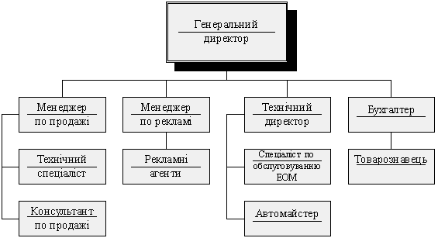

Рис. 1

2. Додати до діаграми заголовок за допомогою майстра згідно рис. 2.

2. Перетворити елементи діаграми згідно рис. 2:
Менеджер по продажі і Менеджер по рекламі в тип Manager;
Консультант по продажі в тип Consultant;
Автомайстер і Товарознавець в тип Vacancy.

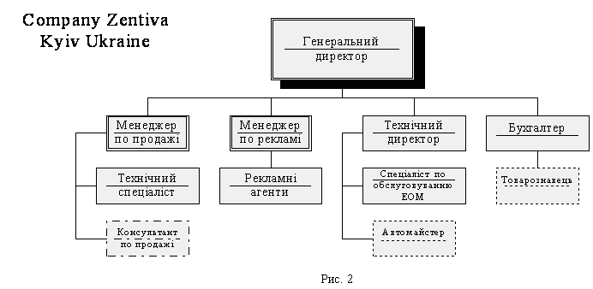
Завдання 2: Створення схеми алгоритму.

Мета: Набуття навичок по створенню схем алгоритмів в програмі Visio.

2.1 У відповідності з варіантом завдання, що вміщені в додатку 1, скласти алгоритм виконання.
2.2. Зобразити алгоритм у вигляді схеми з використанням редактора Visio.
2.3. Для кожного алгоритму передбачити операції вводу даних та виводу результатів.
2.4. В завданні n - відповідає останній цифрі в номері залікової книжки.

Змiст звiту.
1. Тема та мета роботи.
2. Коротко основнi теоретичнi вiдомостi про інструменти та засоби які використовувались в ході виконання лабораторної роботи.
3. Результати виконання лабораторної роботи.
4. Висновки по виконанню лабораторної роботи.

Додаток 1

Варіант | Алгоритм
 | Знайти максимальний елемент одномірного масиву з 10+n елементів
 | Знайти мінімальний елемент в матриці 4х4
 | Знайти кількість елементів, що рівні 0 в матриці 4х5
 | Провести сортування елементів масиву з 10+n елементів в порядку спадання
 | Поміняти місцями від’ємні елементи 1 стовпчику з відповідними елементами 4 стовпчику в матриці 5х4
 | Якщо перший елемент масиву з 10+n елементів додатній, знайти суму елементів масиву, в іншому випадку – добуток
 | Визначити більшу з сум 1-2 та 3-4 стовпчиків матриці 4х4
 | Визначити кількість додатніх і від’ємних елементів масиву з 15+n елементів
 | Знайти добуток додатніх елементів матриці 3х4
 | Знайти суму і добуток елементів матриці 4х5 та визначити більше з них
 | Знайти визначник матриці (3х3)
 | Знайти суму двох матриць (5х5)
 | Знайти добуток двох матриць (4х3) х (3х4)
 | Знайти площу криволінійної фігури обмеженої функцією f=x²+sin(x), на проміжку [-5,6], за методом прямокутників
 | Знайти площу криволінійної фігури обмеженої функцією f=3*x²+cos(x), на проміжку [-5,6], за методом трапецій

